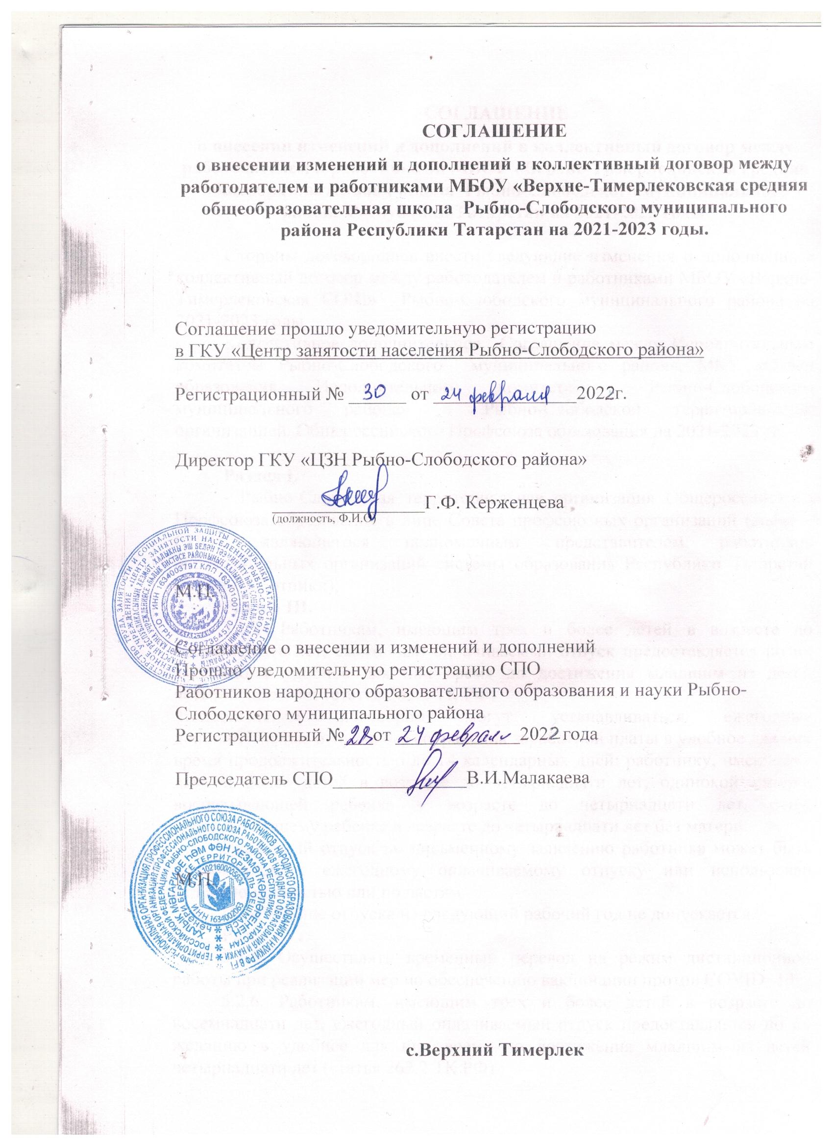

СОГЛАШЕНИЕ
о внесении изменений и дополнений в коллективный договор между работодателем и работниками МБОУ «Верхне-Тимерлековская средняя общеобразовательная школа Рыбно-Слободского муниципального района Республики Татарстан на 2021-2023 годы.

Стороны договорились внести следующие изменения и дополнения в коллективный договор между работодателем и работниками МБОУ «Верхне-Тимерлековская СОШ» Рыбно-Слободского муниципального района на 2021-2023 годы

Коллективное дополнительное Соглашение между Исполнительным комитетом Рыбно-Слободского муниципального района, МКУ «Отдел образования Исполнительного комитета Рыбно-Слободского муниципального района» и Рыбно-Слободской территориальной организацией Общероссийского Профсоюза образования на 2021-2023 гг.

Раздел I.
- Рыбно-Слободская территориальная организация Общероссийского Профсоюза образования в лице Совета профсоюзных организаций (далее – СПО), являющегося полномочным представителем работников образовательных организаций системы образования Республики Татарстан (далее - работники);
Раздел III.
3.1.24. Работникам, имеющим трех и более детей в возрасте до восемнадцати лет, ежегодный оплачиваемый отпуск предоставляется по их желанию в удобное для них время до достижения младшим из детей четырнадцати лет (статья 262.2 ТК РФ)
Коллективным договором могут устанавливаться ежегодные дополнительные отпуска без сохранения заработной платы в удобное для них время продолжительностью до 14 календарных дней: работнику, имеющему двух и более детей в возрасте до четырнадцати лет, одинокой матери, воспитывающей ребенка в возрасте до четырнадцати лет, отцу, воспитывающему ребенка в возрасте до четырнадцати лет без матери.
Указанный отпуск по письменному заявлению работника может быть присоединен к ежегодному оплачиваемому отпуску или использован отдельно полностью или по частям.
Перенесение отпуска на следующий рабочий год не допускается.;
Раздел V.
5.2.5.Осуществлять временный перевод на режим дистанционной работы при реализации мер по обеспечению вакцинации против COVID -19;
5.2.6.Работникам, имеющим трех и более детей в возрасте до восемнадцати лет, ежегодный оплачиваемый отпуск предоставляется по их желанию в удобное для них время до достижения младшим из детей четырнадцати лет (статья 262.2 ТК РФ).;

Раздел VI.
6.4.8.Организовывают расследование несчастных случаев (включая микроповреждения) в установленном порядке.
Работодатели обеспечивают проведение системных мероприятий по управлению профессиональными рисками на всех рабочих местах образовательной организации;
6.2.24.Обеспечивать работников проведениеобязательных, предварительных и периодических медицинских осмотров«ПриказМинистерства здравоохранения Российской Федерации от 28 января 2021 г. №29н «Об утверждении Порядка проведения обязательных предварительных и периодических медицинских осмотровработников, предусмотренных частью четвертой статьи 213 Трудового кодекса Российской Федерации, перечня противопоказаний к осуществлению работ с вредными и (или) опасными производственными факторами, а также работам, при выполнении которых проводятся обязательные предварительные и периодические медицинские осмотры»;

Раздел IX.
9.2.-профсоюзный бонус к пенсии (негосударственное пенсионное обеспечение членов-профсоюза-работников бюджетной сферы образования Республики Татарстан);

